Министерство образования Республики Беларусь

Учреждение образования

БЕЛОРУССКИЙ ГОСУДАРСТВЕННЫЙ УНИВЕРСИТЕТ

ИНФОРМАТИКИ И РАДИОЭЛЕКТРОНИКИ

Факультет компьютерных систем и сетей

Кафедра информатики

**ОТЧЕТ**

По лабораторной работе №3

«Работа с Python»

Дисциплина «Избранные главы информатики»

Вариант 19

| Выполнил: | студент группы 253501 | Новицкий З. Я. |
| --- | --- | --- |
|  |  |  |

Минск 2024

1. В соответствии с заданием своего варианта составить программу для вычисления значения функции c помощью разложения функции в степенной ряд. Задать точность вычислений eps. Предусмотреть максимальное количество итераций, равное 500.



Модуль task1.func

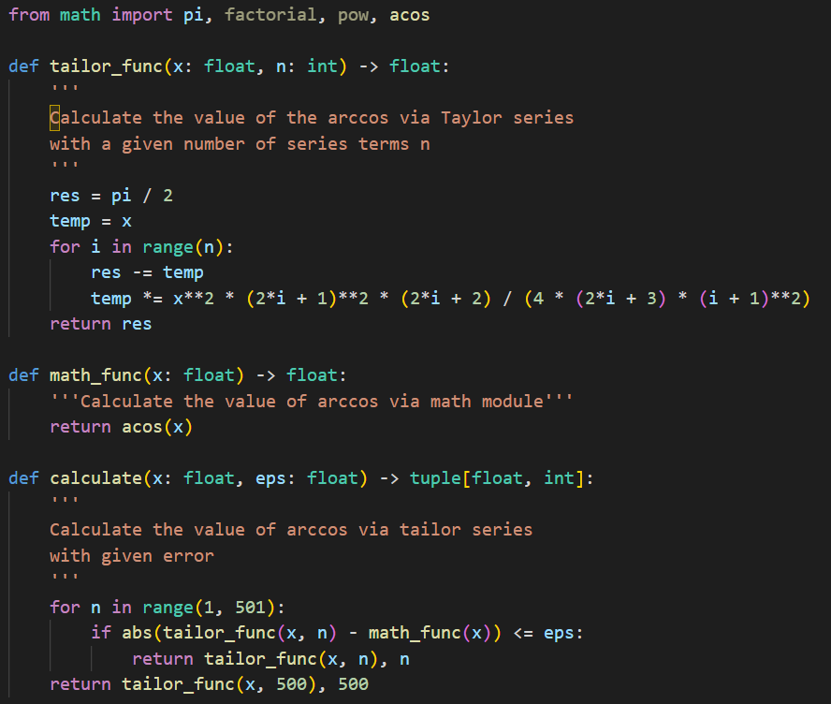

Модуль task1.check

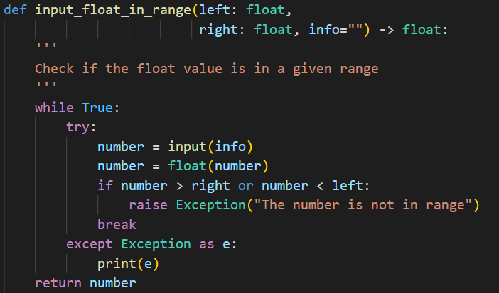

Модуль task1.task1

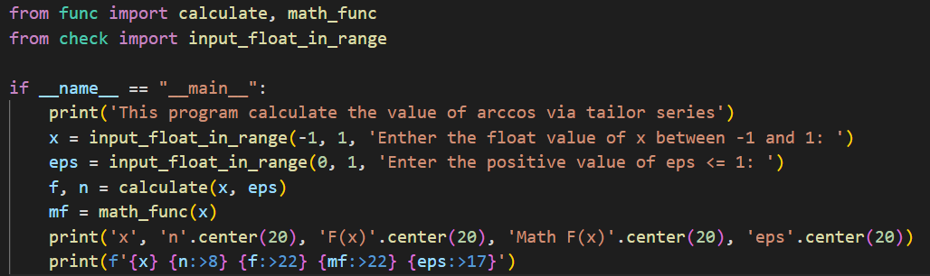

Результат работы

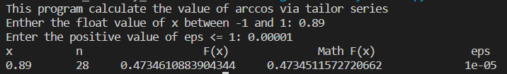

2. Организовать цикл, который принимает целые числа и умножает их последние цифры. Окончание цикла – ввод числа 0.

Модуль task2.decorator

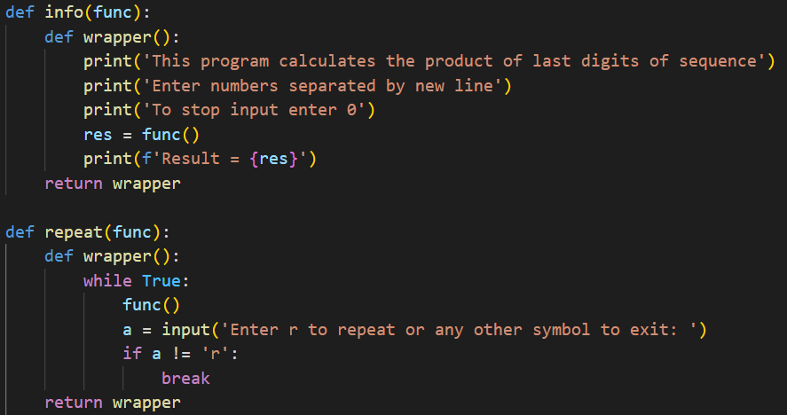

Модуль task2.input

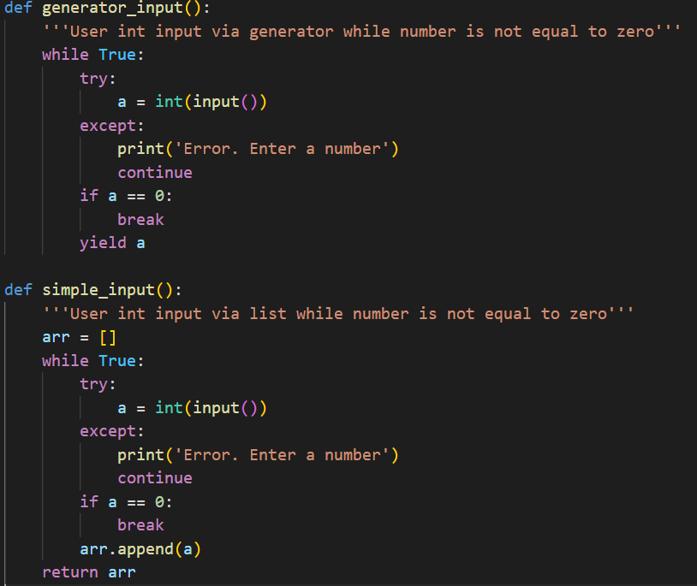

Модуль task2.func

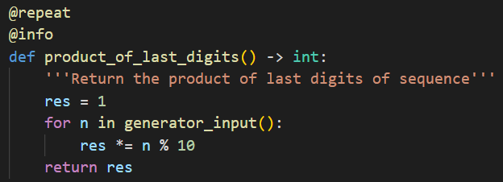

Модуль task2.task2

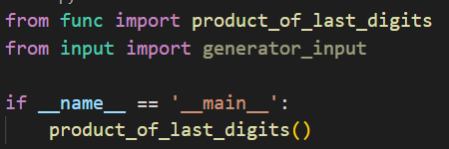

Результат работы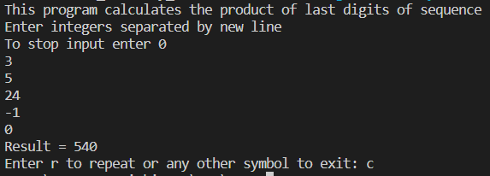

3. В строке, вводимой с клавиатуры, подсчитать количество про-

белов, цифр и знаков пунктуации.

Модуль task3.func

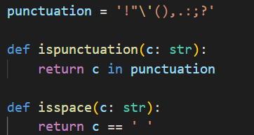

Модуль task3.task3

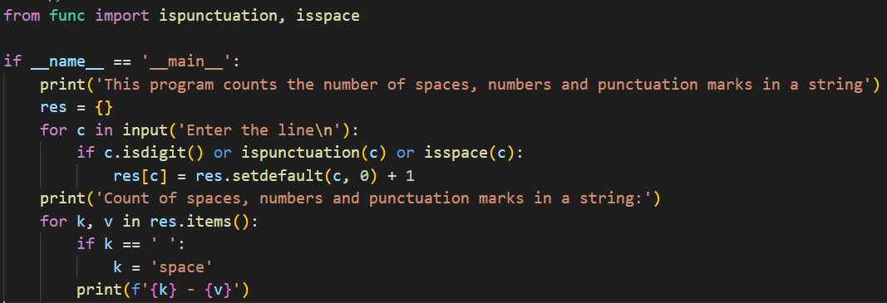

Результат работы 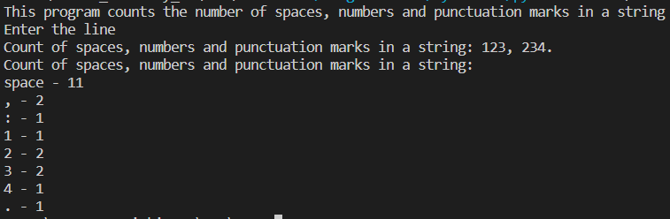

4. Дана строка текста, в которой слова разделены пробелами и запятыми.

а) определить число слов, начинающихся или заканчивающихся

на гласную букву;

б) определить, сколько раз повторяется каждый символ;

в) вывести в алфавитном порядке слова, идущие после запятой

Модуль task4.func

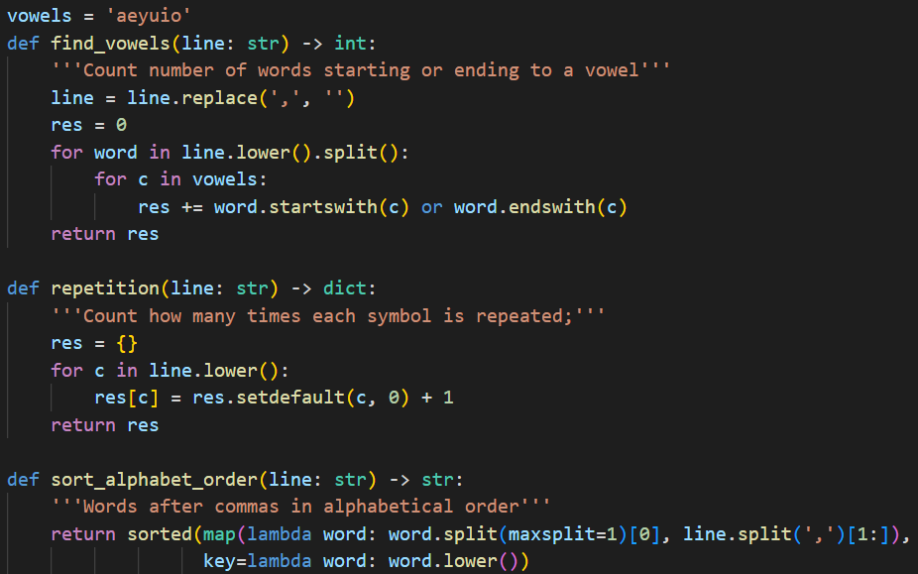

Модуль task4.task4

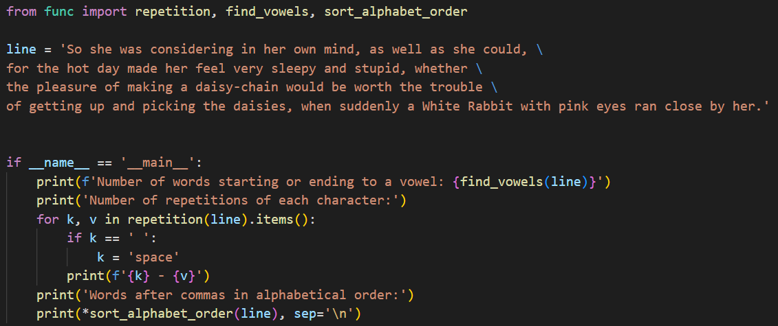

Результат работы

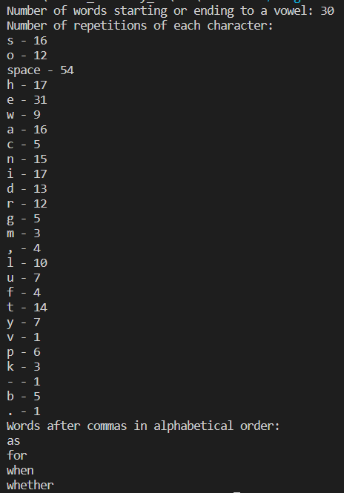

5. Найти номер максимального элемента списка и произведение элементов списка, расположенных между первым и вторым ненулевыми элементами

Модуль task5.func

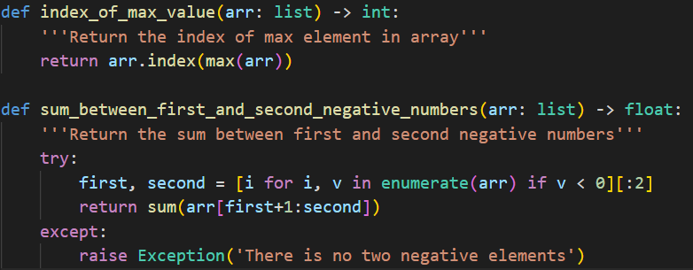

Модуль task5.check

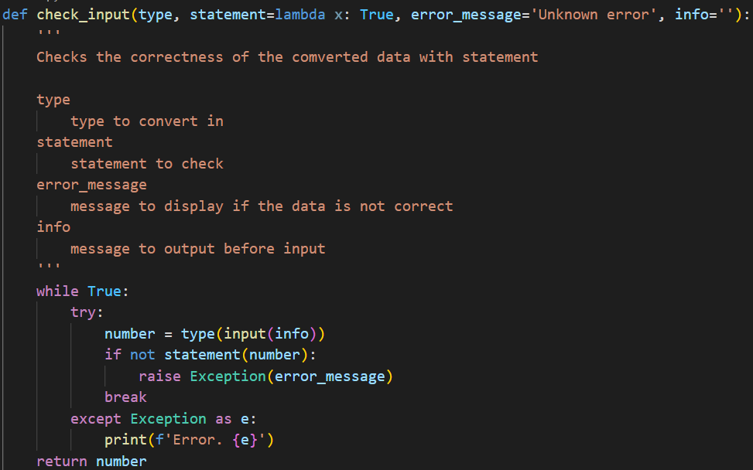

Модуль task5.input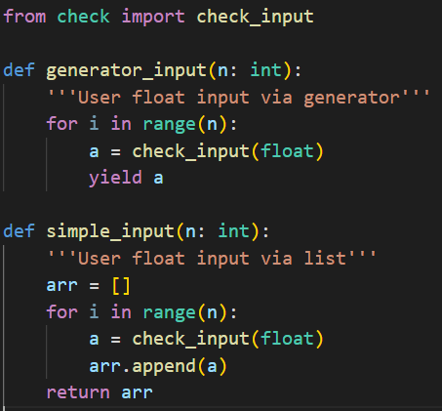

Модуль task5.task5

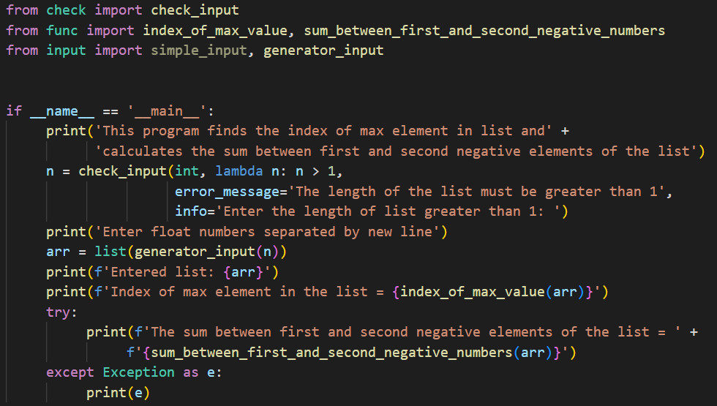

Результат работы